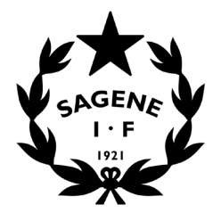
INNKALLING MØTE I STYRETS ARBEIDSUTVALG

Tid: 25. mars 2020 kl. 18
Sted: På telefon/video
Inviterte: Styrets arbeidsutvalg
Frafall:

SAKSLISTE

Vedtakssaker
- Neste styremøte?
- Undersøkelsen fra NIF ang tapte inntekter ifm Korona.
- Dialog med bydelen ang Korona (Ref epost).
- Tilby trening på nett?
- Årsmøtet – Utkast til beretning, regnskap, org, plan, strategi, avgifter, valgkomite.
- Møteplan fremover?

Sign.
- Einar Eriksen
- Birgitte Arctander Stub
- Siri Moe
- Arvid Sivertsen

